Тема 8. Профилактическая деятельность следователя
Содержание следственной профилактики
- Своевременное выявление и раскрытие преступлений является предупредительной функцией принципа неотвратимости наказания (рис. 40).
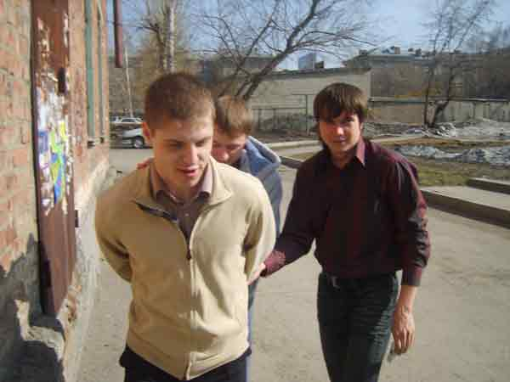
Рис. 40. Задержание
подозреваемого
- Выявление и устранение причин и условий, способствовавших совершению преступлений.
- Меры воспитательного и предупредительного характера.
4. Общие профилактические меры:
- использование национальных традиций;
- выступление в СМИ, в трудовых коллективах (рис. 41).

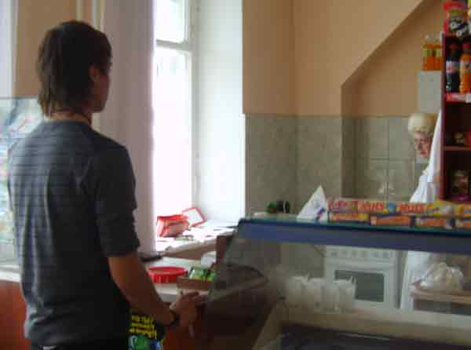
Рис. 41. Беседа в трудовых коллективах
Задачи профилактической деятельности
- эффективное снижение преступности;
- повышение безопасности граждан;
- защита законных прав.
Ст. 73 ч. 2, 158 УПК требует от органов дознания выявлять причины и условия, способствовавшие преступлению.
В ст. 421 УПК по делам о несовершеннолетних необходимо выяснить условия жизни и воспитания.
По делам лиц с расстройством психической деятельности необходимо установить факт душевной болезни.
Установив причины и условия, способствовавшие преступлению органы дознания обязаны принять меры к их устранению, чтобы предупредить совершение аналогичных и иных преступлений.
Средства выявления обстоятельств, способствовавших совершению преступления
- СД и ОРМ;
- помощь населения;
- использование СМИ.
1. Следственный осмотр:
а) для выявления обстоятельств, способствовавших совершению преступления рекомендуется привлекать специалиста (рис. 42);
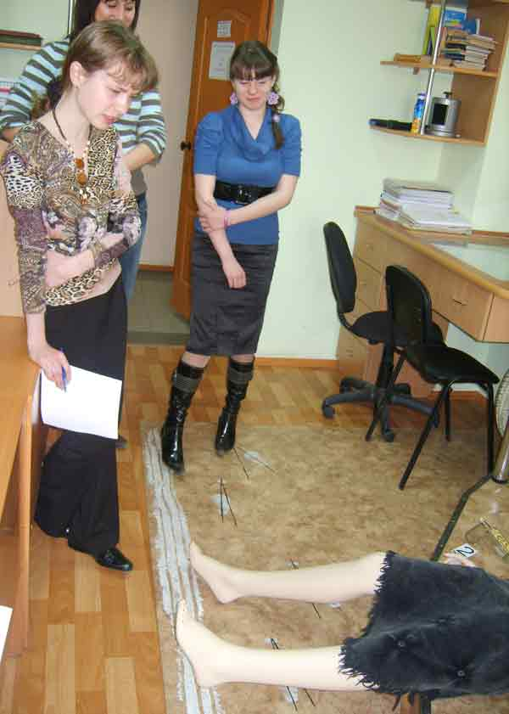
Рис. 42. При проведении осмотра трупа привлекается судмедэксперт
б) проверяя версию о краже с охраняемого объекта выяснять:
- режим охраны объекта;
- состояние сигнализации;
- порядок выдачи пропусков на вывоз имущества;
в) на месте разбойного нападения выяснять наличие:
- уличного освещения;
- ограждения.
2. Осмотр документов позволяет выяснить:
- небрежность оформления;
- несоблюдение правил хранения и оборота;
- возможность производства подделки.
3. Осмотр похищенных предметов позволяет выяснить:
- на какой стадии обработки они были украдены;
- в каком состоянии они находились (рис. 43).
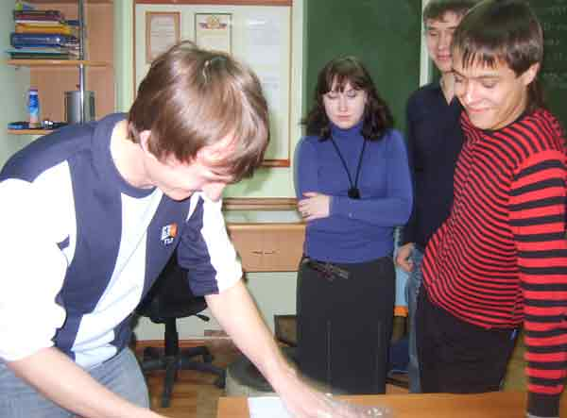
Рис. 43. Осмотр и упаковка предметов
4. Осмотр самодельных орудий дает возможность определить где производилось их изготовление.
5. Осмотр запирающих устройств позволяет выяснить конструктивные дефекты.
6. Обыск жилища, рабочего места на предприятии позволяет обнаружить небрежно хранящиеся предметы.
7. Допрос позволяет выяснить:
- каким образом преступник узнал об обстоятельствах, способствовавших совершению преступления;
- наличие плохой охраны;
- способы неучтенных излишков;
- организацию зрелищных мероприятий не на должном уровне;
- отказ от регистрации преступления.
8. Следственный эксперимент позволяет установить:
- недостатки запирающих устройств;
- недостатки преград;
- уязвимые места в охране;
- дефекты сигнализации.
9. Проведение экспертиз выявляет:
- причины ДТП;
- состояние дорожного покрытия;
- техническое состояние ТС.
10. ОРМ:
- опрос лиц, обнаруживших следы преступления (рис. 44);
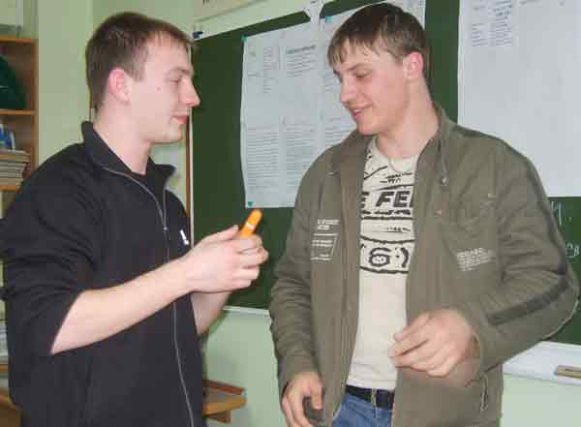
Рис. 44. Опрос граждан
- наведение справок;
- наблюдение;
- обследование объектов;
- прослушивание ТЛФ;
- снятие информации с каналов связи.
Предупредительные меры
- выступление следователя перед сотрудниками предприятия;
- выездной суд;
- публикация воспитательного и профилактического характера в СМИ;
- выступление по радио, ТЛВ;
- внесение представления согласно ст. 158 УПК в соответствующий государственный орган, общественную организацию, должностному лицу.
В представлении указывается
1. Фабула УД.
2. Кто и за что привлечен к УО.
3. Характеристика обстоятельств, способствовавших совершению преступления.
4. Даются предупредительные меры об ответственности должностных лиц.
5. Копия представления прилагается к материалам УД.
6. Внесение представления может быть:
- незамедлительно при обнаружении обстоятельств, способствовавших совершению преступления;
- в ходе следствия;
- по окончанию следствия.
Не позднее, чем в месячный срок должно быть направлено сообщение, в котором указывают какие и кем приняты меры.

